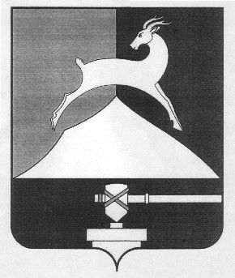
Администрация Усть-Катавского городского округа
Челябинской области

ПОСТАНОВЛЕНИЕ
От 20.02.2020 г. №238

О проведении ярмарки

В соответствии с Федеральным законом № 131-ФЗ от 06.10.2003г. «Об общих принципах организации местного самоуправления в Российской Федерации», постановлением администрации Усть-Катавского городского округа от 19.02.2020г. № 226 «О проведении праздника «Проводы русской зимы», Уставом Усть-Катавского городского округа,
администрация Усть-Катавского городского округа ПОСТАНОВЛЯЕТ:
1. Разрешить 01.03.2020г. с 9.00 до 14.00 проведение ярмарки продовольственными и непродовольственными товарами (кроме алкогольной продукции) на центральной городской площади торговым предприятиям и индивидуальным предпринимателям при наличии всех необходимых документов (сертификатов, качественных удостоверений, товаро-транспортных накладных, ветеринарных заключений).При приготовлении пельменей, шашлыков, плова использовать одноразовую посуду.
2. Организацию ярмарки возложить на директора МП «Городской рынок» Гагарину А.Ф., оплату торговых мест произвести в соответствии со ставками платы, утвержденными Решением Собрания депутатов Усть-Катавского городского округа от 27.03.2019г. №27 «Об утверждении ставок на услуги МП «Городской рынок».
3. Персональную ответственность за уборку торговых мест несут руководители торговых предприятий и индивидуальные предприниматели, участвующие в ярмарке.
4. Начальнику общего отдела администрации Усть-Катавского городского округа О.Л. Толоконниковой опубликовать настоящее постановление в средствах массовой информации.
4. Организацию и контроль за исполнением настоящего постановления возложить на заместителя главы Усть-Катавского городского округа – начальника Управления имущественных и земельных отношений К.А.Самарина.

Исполняющий обязанности
главы Усть-Катавского городского округа С.Н. Пульдяев

